แบบฝึกที่ ๑

ฝึกอ่านออกเสียงคำที่มีตัวสะกดในมาตราแม่กง
คำชี้แจง นักเรียนอ่านตามครูทีละคำ
ถัง ฟาง
ฟางหางหาง

ลิงลิง
กองขิงขิง

โยงสอง
ลุง
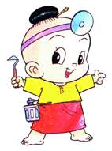

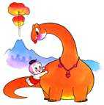
แบบฝึกที่ ๒

ฝึกอ่านคำแจกลูก คำที่มีตัวสะกดในมาตราแม่กง
ที่ | พยัญชนะ | สระ | ตัวสะกด | วรรณยุกต์ | คำ
๑ | ถ | --ะ | ง | -- | ถัง
๒ | ฟ | --า | ง | -- | ฟาง
๓ | ล | --ิ | ง | -- | ลิง
๔ | ก | --อ | ง | -- | กอง
๕ | ล | --ุ | ง | -- | ลุง
๖ | ย | โ-- | ง | -- | โยง
คำชี้แจง นักเรียนฝึกอ่านแจกลูก สะกดคำที่มีตัวสะกดในมาตราแม่กงทีละคำ

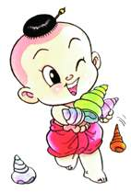

แบบฝึกที่ ๓

ฝึกเขียนแจกลูก คำที่มีตัวสะกดในมาตราแม่กง
ที่ | พยัญชนะ | สระ | ตัวสะกด | วรรณยุกต์ | คำ
๑ | ถ | --ะ | ง | -- | ถัง
๒ | ด
๓ | ฟ
๔ | ข
๕ | ร
๖ | ล
๗ | ว
๘ | ฝ
คำชี้แจง นักเรียนเติมสระ ตัวสะกด วรรณยุกต์ ตามมาตราแม่กงถูกต้อง

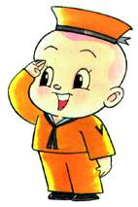
แบบฝึกที่ ๔

ฝึกอ่านออกเสียงคำที่มีตัวสะกดในมาตราแม่กง
คำชี้แจง นักเรียนอ่านตามครูทีละคำ
ช้าง
ก้าง

ฉิ่ง
วิ่ง
กุ้ง
รุ้ง

ร้อง
น้อง
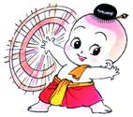

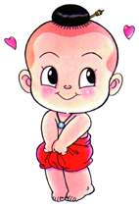
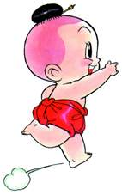
แบบฝึกที่ ๕

ฝึกอ่านคำแจกลูก คำที่มีตัวสะกดในมาตราแม่กง
คำชี้แจง นักเรียนฝึกอ่านแจกลูกสะกดคำที่มีตัวสะกดในมาตราแม่กง
ทีละคำ
ที่ | พยัญชนะ | สระ | ตัวสะกด | วรรณยุกต์ | คำ
๑ | ก | --า | ง | --้ | ก้าง
๒ | ช | --า | ง | --้ | ช้าง
๓ | ว | --ิ | ง | --่ | วิ่ง
๔ | ฉ | --ิ | ง | --่ | ฉิ่ง
๕ | ก | --ุ | ง | --้ | กุ้ง
๖ | ร | --ุ | ง | --้ | รุ้ง
๗ | ร | --อ | ง | --้ | ร้อง
๘ | น | --อ | ง | --้ | น้อง

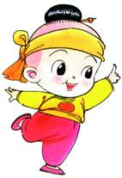
แบบฝึกที่ ๖

ฝึกเขียนคำแจกลูก ที่มีตัวสะกดในมาตราแม่กง
คำชี้แจง นักเรียนเติมพยัญชนะ สระ ตัวสะกด วรรณยุกต์ ตามมาตรา
แม่กงแล้วเขียนเป็นคำให้ถูกต้อง

ที่ | พยัญชนะ | สระ | ตัวสะกด | วรรณยุกต์ | คำ
๑ | ก | --า | ง | --้ | ก้าง
๒
๓
๔
๕
๖
๗
๘
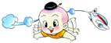

แบบฝึกที่ ๗

ฝึกอ่านออกเสียงคำที่มีตัวสะกดในมาตราแม่กง
คำชี้แจง นักเรียนอ่านตามครูทีละคำ
เสียง
เลี้ยง

เตียง
เที่ยง
เมือง
เรื่อง

เคือง
เฟื้อง



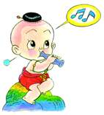
แบบฝึกที่ ๘

ฝึกอ่านคำแจกลูก คำที่มีตัวสะกดในมาตราแม่กง
คำชี้แจง นักเรียนฝึกอ่านแจกลูกสะกดคำที่มีตัวสะกดในมาตราแม่กง
ทีละคำ
ที่ | พยัญชนะ | สระ | ตัวสะกด | วรรณยุกต์ | คำ
๑ | ส | เ--ีย | ง | -- | เสียง
๒ | ล | เ--ีย | ง | --้ | เลี้ยง
๓ | ต | เ--ีย | ง | -- | เตียง
๔ | ท | เ--ีย | ง | --่ | เที่ยง
๕ | ม | เ--ือ | ง | -- | เมือง
๖ | ร | เ--ือ | ง | --่ | เรื่อง
๗ | ค | เ--ือ | ง | -- | เคือง
๘ | ฟ | เ--ือ | ง | --้ | เฟื้อง
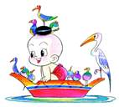
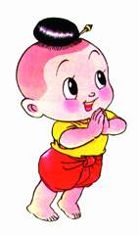
แบบฝึกที่ ๙

ฝึกเขียนแจกลูก คำที่มีตัวสะกดในมาตราแม่กง
คำชี้แจง นักเรียนเติมพยัญชนะ สระ ตัวสะกด วรรณยุกต์ ตามมาตรา
แม่กงแล้วเขียนเป็นคำให้ถูกต้อง

ที่ | พยัญชนะ | สระ | ตัวสะกด | วรรณยุกต์ | คำ
๑ | ส | เ--ีย | ง | --่ | เสี่ยง
๒
๓
๔
๕
๖
๗
๘
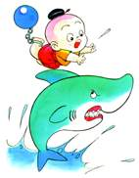
แบบฝึกที่ ๑๐

ฝึกอ่านออกเสียงคำที่มีตัวสะกดในมาตราแม่กน
คำชี้แจง นักเรียนอ่านตามครูทีละคำ

สาน แขน

กัน บิน

จีน มึน
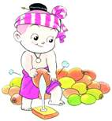

ฟืน ทุน
แบบฝึกที่ ๑๑

ฝึกอ่านคำแจกลูก คำที่มีตัวสะกดในมาตราแม่กน
คำชี้แจง นักเรียนฝึกอ่านแจกลูกสะกดคำที่มีตัวสะกดในมาตราแม่กน
ทีละคำ

ที่ | พยัญชนะ | สระ | ตัวสะกด | วรรณยุกต์ | คำ
๑ | ส | --า | น | -- | สาน
๒ | ข | แ- | น | -- | แขน
๓ | ก | --ะ | น | -- | กัน
๔ | บ | --ิ | น | -- | บิน
๕ | จ | --ี | น | -- | จีน
๖ | ม | --ึ | น | -- | มึน
๗ | ฟ | --ื | น | -- | ฟืน
๘ | ท | --ุ | น | -- | ทุน
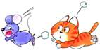
แบบฝึกที่ ๑๒

ฝึกเขียนแจกลูก คำที่มีตัวสะกดในมาตราแม่กน
คำชี้แจง นักเรียนเติมพยัญชนะ สระ ตัวสะกด วรรณยุกต์ ตามมาตรา
แม่กนแล้วเขียนเป็นคำให้ถูกต้อง

ที่ | คำ | พยัญชนะ | สระ | ตัวสะกด | วรรณยุกต์ | คำ
๑ | จาน | จ | --า | น | -- | จาน
๒ | แฟน
๓ | ขัน
๔ | โยน
๕ | หิน
๖ | สอน
๗ | คืน
๘ | ปูน
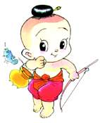

แบบฝึกที่ ๑๓

ฝึกอ่านออกเสียงคำที่มีตัวสะกดในมาตราแม่กน
คำชี้แจง นักเรียนอ่านตามครูทีละคำ

อ่าน ปิ่น

ฟื้น ลุ้น

โน่น อ้วน

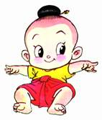
สั้น กึ๋น
แบบฝึกที่ ๑๔

ฝึกอ่านคำแจกลูก คำที่มีตัวสะกดในมาตราแม่กน
คำชี้แจง นักเรียนฝึกอ่านแจกลูกสะกดคำที่มีตัวสะกดในมาตราแม่กนทีละคำ

ที่ | พยัญชนะ | สระ | ตัวสะกด | วรรณยุกต์ | คำ
๑ | อ | --า | น | --่ | อ่าน
๒ | ป | --ิ | น | --่ | ปิ่น
๓ | ฟ | --ื | น | --้ | ฟื้น
๔ | ล | --ุ | น | --้ | ลุ้น
๕ | น | โ-- | น | --่ | โน่น
๖ | อ | --ัว | น | --้ | อ้วน
๗ | ส | --ะ | น | --้ | สั้น
๘ | ก | --ึ | น | --๋ | กึ๋น
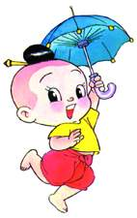
แบบฝึกที่ ๑๕

ฝึกเขียนแจกลูก คำที่มีตัวสะกดในมาตราแม่กน
คำชี้แจง นักเรียนเติมพยัญชนะ สระ ตัวสะกด วรรณยุกต์ ตามมาตราแม่
กนแล้วเขียนเป็นคำให้ถูกต้อง

ที่ | คำ | พยัญชนะ | สระ | ตัวสะกด | วรรณยุกต์ | คำ
๑ | ผ่าน | ผ | --า | น | --่ | ผ่าน
๒ | สิ้น
๓ | พื้น
๔ | เช่น
๕ | แล่น
๖ | โค่น
๗ | ปั้น
๘ | ม้วน
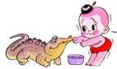

แบบฝึกที่ ๑๖

ฝึกอ่านออกเสียงคำที่มีตัวสะกดในมาตราแม่กม
คำชี้แจง นักเรียนอ่านตามครูทีละคำ
งามงาม
เสื่อมตาม
แรมริม
ชิมทีม
ข้ามชิม
ล้มซึม

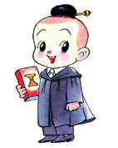
ทีมมุม
ดื่มเกม

แบบฝึกที่ ๑๗

ฝึกอ่านคำแจกลูก คำที่มีตัวสะกดในมาตราแม่กม

คำชี้แจง นักเรียนฝึกอ่านแจกลูกสะกดคำที่มีตัวสะกดในมาตรา
แม่กมทีละคำ
ที่ | พยัญชนะ | สระ | ตัวสะกด | วรรณยุกต์ | คำ
๑ | ง | --า | ม | -- | งาม
๒ | ส | เ--ือ | ม | --่ | เสื่อม
๓ | ช | --ิ | ม | -- | ชิม
๔ | ร | แ-- | ม | -- | แรม
๕ | ข | --า | ม | --้ | ข้าม
๖ | ล | โ--ะ | ม | --้ | ล้ม
๗ | ท | --ี | ม | -- | ทีม
๘ | ด | --ื | ม | --่ | ดื่ม
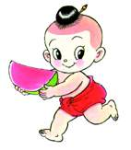

แบบฝึกที่ ๑๘

ฝึกเขียนแจกลูก คำที่มีตัวสะกดในมาตราแม่กม
คำชี้แจง นักเรียนเติมพยัญชนะ สระ ตัวสะกด วรรณยุกต์ ตามมาตรา
แม่กมแล้วเขียนเป็นคำให้ถูกต้อง

ที่ | พยัญชนะ | สระ | ตัวสะกด | วรรณยุกต์ | คำ
๑ | ส | --า | ม | -- | สาม
๒
๓
๔
๕
๖
๗
๘

แบบฝึกที่ ๑๙

ฝึกอ่านออกเสียงคำที่มีตัวสะกดในมาตราแม่เกย

คำชี้แจง นักเรียนอ่านตามครูทีละคำ
กาย กาย
สวย กาย
ปุ๋ย กาย
ก้อย กาย

เรื่อย กาย
เอ๋ย กาย

โดย กาย
ถ้วย กาย

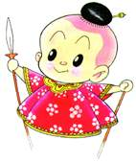

แบบฝึกที่ ๒๐

ฝึกอ่านคำแจกลูก คำที่มีตัวสะกดในมาตราแม่เกย

คำชี้แจง นักเรียนฝึกอ่านแจกลูกสะกดคำที่มีตัวสะกดในมาตราแม่เกย
ทีละคำ

ที่ | พยัญชนะ | สระ | ตัวสะกด | วรรณยุกต์ | คำ
๑ | ก | --า | ย | -- | กาย
๒ | ส | --ัว | ย | -- | สวย
๓ | ป | --ุ | ย | --๋ | ปุ๋ย
๔ | ก | --อ | ย | --้ | ก้อย
๕ | ร | เ--ือ | ย | --่ | เรื่อย
๖ | อ | เ--อ | ย | --๋ | เอ๋ย
๗ | ด | โ-- | ย | -- | โดย
๘ | ถ | --ัว | ย | --้ | ถ้วย

แบบฝึกที่ ๒๑

ฝึกเขียนแจกลูก คำที่มีตัวสะกดในมาตราแม่เกย

คำชี้แจง นักเรียนเติมพยัญชนะ สระ ตัวสะกด วรรณยุกต์ ตามมาตรา
แม่เกยแล้วเขียนเป็นคำให้ถูกต้อง

ที่ | คำ | พยัญชนะ | สระ | ตัวสะกด | วรรณยุกต์ | คำ
๑ | พาย | พ | --า | ย | -- | พาย
๒ | สอย
๓ | คุ้ย
๔ | ป่วย
๕ | เดือย
๖ | โอ๊ย
๗ | ช่วย
๘ | ร้าย



แบบฝึกที่ ๒๒

ฝึกอ่านออกเสียงคำที่มีตัวสะกดในมาตราแม่เกอว
คำชี้แจง นักเรียนอ่านตามครูทีละคำ

กาว เขียว

แจ๋ว สิ่ว

เร็ว แห้ว

เดี๋ยว เลว

แบบฝึกที่ ๒๓

ฝึกอ่านคำแจกลูก คำที่มีตัวสะกดในมาตราแม่เกอว
คำชี้แจง นักเรียนฝึกอ่านแจกลูกสะกดคำที่มีตัวสะกดในมาตราแม่เกอว
ทีละคำ

ที่ | พยัญชนะ | สระ | ตัวสะกด | วรรณยุกต์ | คำ
๑ | ก | --า | ว | -- | กาว
๒ | ข | เ-- ีย | ว | -- | เขียว
๓ | จ | แ-- | ว | --๋ | แจ๋ว
๔ | ส | --ิ | ว | --่ | สิ่ว
๕ | ร | เ-ะ | ว | -- | เร็ว
๖ | ห | แ-- | ว | --้ | แห้ว
๗ | ด | เ-- ีย | ว | --๋ | เดี๋ยว
๘ | ล | เ-- | ว | -- | เลว


แบบฝึกที่ ๒๔

ฝึกเขียนแจกลูก คำที่มีตัวสะกดในมาตราแม่เกอว
คำชี้แจง นักเรียนเติมพยัญชนะ สระ ตัวสะกด วรรณยุกต์ ตามมาตรา
แม่เกอวแล้วเขียนเป็นคำให้ถูกต้อง

ที่ | คำ | พยัญชนะ | สระ | ตัวสะกด | วรรณยุกต์ | คำ
๑ | ยาว | ย | --า | ว | -- | ยาว
๒ | เหี่ยว
๓ | วิว
๔ | เขี้ยว
๕ | ก้าว
๖ | เหว
๗ | แม้ว
๘ | แป๋ว
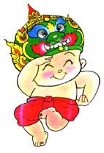
แบบฝึกที่ ๒๕

ฝึกอ่านออกเสียงคำที่มีตัวสะกดในมาตราแม่กก

คำชี้แจง นักเรียนอ่านตามครูทีละคำ
ปากปรากปัก
รัก รรัก

ตกปากปาก
จิก มากมาก
โยกฉีก แแฒษณแฉฉีก
เลิก

ตึกตึก
ถูกลึก

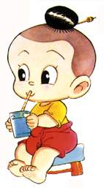

แบบฝึกที่ ๒๖

ฝึกอ่านคำแจกลูก คำที่มีตัวสะกดในมาตราแม่กก
คำชี้แจง นักเรียนฝึกอ่านแจกลูกสะกดคำที่มีตัวสะกดในมาตราแม่กก
ละคำ
ที่ | พยัญชนะ | สระ | ตัวสะกด | วรรณยุกต์ | คำ
๑ | ป | --า | ก | -- | ปาก
๒ | ร | --ะ | ก | -- | รัก
๓ | ต | โ--ะ | ก | -- | ตก
๔ | จ | --ิ | ก | -- | จิก
๕ | ย | โ-- | ก | -- | โยก
๖ | ล | เ--อ | ก | -- | เลิก
๗ | ต | --ึ | ก | -- | ตึก
๘ | ถ | --ู | ก | -- | ถูก

แบบฝึกที่ ๒๗

ฝึกเขียนแจกลูก คำที่มีตัวสะกดในมาตราแม่กก
คำชี้แจง นักเรียนเติมพยัญชนะ สระ ตัวสะกด วรรณยุกต์ ตามมาตรา
แม่กกแล้วเขียนเป็นคำให้ถูกต้อง
ที่ | พยัญชนะ | สระ | ตัวสะกด | วรรณยุกต์ | คำ
๑ | ซ | --ะ | ก | -- | ซัก
๒
๓
๔
๕
๖
๗
๘

แบบฝึกที่ ๒๘

ฝึกอ่านออกเสียงคำที่มีตัวสะกดในมาตราแม่กด
คำชี้แจง นักเรียนอ่านตามครูทีละคำ
ขาดขาด
หวดดาดถาด
กัดกัด
บูดตัดตัด

มีดมีด
เจ็ด ติด
เลือดยืด
อดมืด
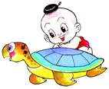

แบบฝึกที่ ๒๙

ฝึกอ่านแจกลูกคำที่มีตัวสะกดในมาตราแม่กด

คำชี้แจง นักเรียนฝึกอ่านแจกลูกสะกดคำที่มีตัวสะกดในมาตรา

แม่กดทีละคำ
ที่ | พยัญชนะ | สระ | ตัวสะกด | วรรณยุกต์ | คำ
๑ | ข | า | ด | -- | ขาด
๒ | ห | --ัว | ด | -- | หวด
๓ | ก | --ะ | ด | -- | กัด
๔ | บ | --ู | ด | -- | บูด
๕ | ม | --ี | ด | -- | มีด
๖ | จ | เ--ะ | ด | -- | เจ็ด
๗ | อ | โ--ะ | ด | -- | อด
๘ | ล | เ--ือ | ด | -- | เลือด

แบบฝึกที่ ๓๐

ฝึกเขียนแจกลูก คำที่มีตัวสะกดในมาตราแม่กด
คำชี้แจง นักเรียนเติมพยัญชนะ สระ ตัวสะกด วรรณยุกต์ ตามมาตรา
แม่กดแล้วเขียนเป็นคำให้ถูกต้อง

ที่ | พยัญชนะ | สระ | ตัวสะกด | วรรณยุกต์ | คำ
๑ | ถ | า | ด | -- | ถาด
๒
๓
๔
๕
๖
๗
๘
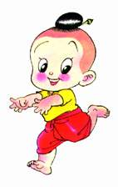

แบบฝึกที่ ๓๑

ฝึกอ่านออกเสียงคำที่มีตัวสะกดในมาตราแม่กบ
คำชี้แจง นักเรียนอ่านตามครูทีละคำ

รีบ

ทึบ

นับ
สืบ

เงียบ

ตอบ

จบ

เกือบ

แบบฝึกที่ ๓๒

ฝึกอ่านคำแจกลูก คำที่มีตัวสะกดในมาตราแม่กบ
คำชี้แจง นักเรียนฝึกอ่านแจกลูกสะกดคำที่มีตัวสะกดในมาตราแม่กบ
ทีละคำ

ที่ | พยัญชนะ | สระ | ตัวสะกด | วรรณยุกต์ | คำ
๑ | ร | --ี | บ | -- | รีบ
๒ | ท | --ึ | บ | -- | ทึบ
๓ | น | --ะ | บ | -- | นับ
๔ | ส | --ื | บ | -- | สืบ
๕ | ง | เ--ีย | บ | -- | เงียบ
๖ | ต | --อ | บ | -- | ตอบ
๗ | จ | โ--ะ | บ | -- | จบ
๘ | ก | เ--ือ | บ | -- | เกือบ

แบบฝึกที่ ๓๓

ฝึกเขียนแจกลูก คำที่มีตัวสะกดในมาตราแม่กบ

คำชี้แจง นักเรียนเติมพยัญชนะ สระ ตัวสะกด วรรณยุกต์ ตามมาตรา
แม่กบแล้วเขียนเป็นคำให้ถูกต้อง

ที่ | คำ | พยัญชนะ | สระ | ตัวสะกด | วรรณยุกต์ | คำ
๑ | จูบ | จ | --ู | บ | -- | จูบ
๒ | ทับ
๓ | สิบ
๔ | แอบ
๕ | ฉาบ
๖ | เติบ
๗ | เรียบ
๘ | พบ
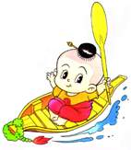
ถัง

